**Munchen**

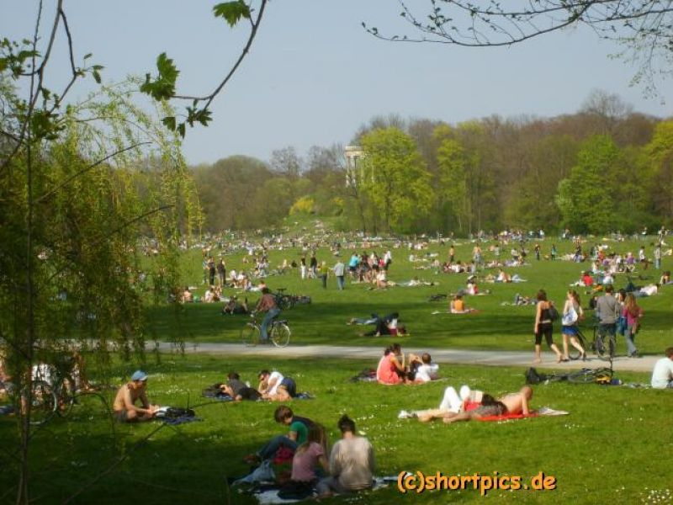

**Englischer Garten**

* De Englisher Garten (Engelse Tuin) in München is het grootste stadspark van Europa.
* 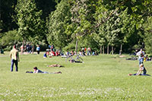De belangrijkste bezienswaardigheden in het park zijn een Chinese pagode, een Japans theehuis, de Monopteros tempel en ook twee Biergartens.

Englischer Garten

**Geschiedenis**

* De Engelse Tuin ontstond aan het einde van de 18e eeuw toen de keurvorst Karl Theodor zich voornam om de stad grondig te transformeren.
* Een van zijn wensen was een zogenaamde ‘militaire tuin’ te creëren, ontworpen voor de ontspanning van soldaten.

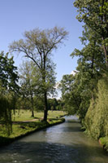**Monopteros**

Eisbach

* De tuin opende in 1789 en al snel werd een deel opengesteld als een publiek park.
* Het park stond indertijd bekend als Theodor Park maar werd later Engelse Tuin genoemd.
* Het publieke gedeelte opende in 1792.
* Later werd het militaire gedeelte van de tuin bij het publieke park gevoegd.

**Bezienswaardigheden**

* De naam Engelse Tuin refereert naar de landschapsstijl waarin de tuin ontworpen is; het is een eerder informele tuin aangelegd in een stijl die erg populair was in Engeland tijdens de late 18e en vroege 19e eeuw.
* Het park is groter dan Central Park in New York en is verdeeld in twee secties: de Hirschau, de noordelijke sectie is 3 kilometer lang en de zuidelijke sectie is 2 kilometer lang.
* Het zuidelijke deel is het meest drukke deel van het park terwijl de Hirschau veel rustiger is.
* De twee Biergartens in elk deel van het park trekken wel steeds veel volk aan.

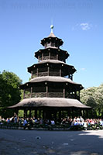**Chinesischer Turm**

* De Chinese Toren werd gebouwd in navolging van de grote pagode van de Botanische Tuinen in Londen.
* Het ontwerp van de toren is gebaseerd op gelijkaardige torens in tuinen van Chinese keizers.
* De toren, die gebouwd werd aan het einde van de 18e eeuw, werd vernield door een bombardement tijdens de Tweede Wereldoorlog maar werd later herbouwd naar het oorspronkelijke ontwerp.

Chinesischer Turm

* De Chinese Toren herbergt de tweede grootste biertuin van München.

**Andere Attracties**

* In het park ligt ook een meer, de Kleinhesseloher See. Vlak aan het meer ligt de tweede biertuin van het park.
* Er is ook een Japans theehuis, gebouwd in 1972 ter gelegenheid van de Olympische Spelen.
* Hier worden geregeld nog traditionele Japanse thee ceremonies gehouden.
* Verder staat er in het park ook de Monopteros, een kleine tempel in Griekse stijl die in 1836 gebouwd werd.  
  Schrik niet op als je in de tuin naakte zonnebaders ziet.
* Het gebied aan de Japanse theetuin en de Griekse tempel, gekend als de Mooie Weide, is sinds de jaren 1960 een favoriete plaats voor nudisten.